Manual para el curso Modelos Lineales Avanzados (XS-0125) Tercer Examen
Table of Contents

Introducción a los modelos lineales generalizados
Todos los modelos vistos anteriormente en los cursos anteriores y en este, son una combinación lineal de $β′s$ y $X′s$, por esta razón es que todos estos modelos les colocamos el nombre de modelos lineales.
Los $β′s$ y $X′s$ que normalment escribrimos del modelo, le llamaremos la parte lineal del modelo, es decir la parte lineal en la modelación univariada (la variables respuesta es una variable) es igual a:
$$\sum_{j=0}^{p−1}{β_{j}X_{j}}$$
Además tenemos este nuevp elemento llamado la función de enlance, la cual es:
$$g\left(⋅\right)$$
También sabemos que cada variable respuesta está asociada a una distribución, a esto le llamamos la parte aleatoria la cual se denota de la siguiente manera:
$$y|x∼f\left(y|x\right)$$
La unión de los compenentes anteriores es lo que nos forma un modelo lineal generalizado:
$$g\left(μ_{y|x}\right)=\sum_{j=0}^{p−1}{β_{j}X_{j}}$$

Componentes de un modelo lineal generalizado (GLM)
- Componente aleatoria: identifica la variable respuesta y su distribución de probabilidad.
- Componente sistemática: especifica las variables explicativas (independientes o o predictoras) utilizadas en la función predictora lineal (una combinación lineal de las variables predictoras).
- Función de enlace: es una función del valor esperado de $Y$, $E\left(Y\right)$ o $μ_{Y}$, que relaciona la esperanza de la respuesta con las variables predictoras, es decir, la componente aleatoria con la sistemática.

Componente aleatorio
- La componente aleatoria de un GLM consiste en una variable aleatoria Y con observaciones independientes $\left(y_{1},…,y_{n}\right)$.
- En muchas aplicaciones las observaciones son continuas y se puede asumir para $Y$ una distribución condicional normal.
- En otros casos las observaciones de $Y$ son binarias, y se identifican como éxito y fracaso. Aunque de modo más general, cada $Y_{i}$ indicaría el número de éxitos de entre un número fijo de ensayos, y se modelizaría como una distribución condicional binomial.
- En otras ocasiones cada observación es un conteo, con lo que se puede asignar a Y una distribución condicional de Poisson o una distribución condicional binomial negativa.
- Cuando la respuesta Y tiene una distribución asimétrica con valores continuos a partir de cero, se puede usar la distribución condicional gamma.
Nota: observe que en todos los casos se habla de la distribución condicional.

Componente sistemático
- El componente sistemático de un GLM especifica las variables explicativas, que entran en forma de efectos fijos en un modelo lineal, es decir, las variables $X$ se relacionan como:
$$η=β_{1}X_{1}+...+β_{p}X_{p}$$
- Esta combinación lineal se denomina predictor lineal y se representa con h.
- Algunos de los $β′s$ en esta combinación son coeficientes de variables continuas.
- Otros son coeficientes de factores. Recordando que en esos casos se crean variables auxiliares y cada una lleva un coeficiente.
- También se pueden incluir interacciones entre dos o más factores, así como entre factores y variables continuas.
- Los parámetros del predictor lineal $β′s$ son fijos para cualquier valor que tomen las $X′s$. Sin embargo, los valores de esos parámetros son desconocidos y se deben estimar. Por lo tanto, para un vector de valores de las $X$ $\left(x_{1},…,x_{n}\right)$, el correspondiente predictor lineal h es fijo (dados los coeficientes del modelo).

Función de enlace
- La función de enlace especifica una función g(.) que relaciona la esperanza de la respuesta mY con el predictor lineal h como:
- La función g más simple es g(m)=m, esto es, la identidad que da lugar al modelo de regresión lineal clásico.
- Entonces el modelo lineal clásico para respuestas continuas (normales) son un caso particular de un GLM con una función de enlace identidad.
- Los GLM generalizan la regresión clásica de dos modos: 1) permitiendo que Y tenga distribuciones diferentes a la normal, 2) incluyendo distintas funciones de enlace.
Notas:
- En r un glm con family = "normal" es lo mismo que un lm.
- Sabemos lmer es para modelos lineales mixtos, en el caso de modelos generalizados mixtos es con glmer.
- En este caso como algunos modelos generalizados no dependen de la función normal el supuesto de normalidad se cae.

Respuesta binaria o binomial

Función de enlace logit
$$\text{logit}\left(p\right)=log\left(\frac{p}{1−p}\right) \text{para }p∈\left(0,1\right)$$
Si tenemos una distribución de forma que $y|x∼Bernoulli\left(π_{x}\right)$, esto nos lleva que el valor esperado condicional $E\left[y|x\right]=π_{x}=μ_{y|x}$
El modelo lineal generalizado para este caso que tenga un factor con tres niveles queda de la siguiente manera:
Tenemos que la parte lineal usando el modelo de suma nula es:
$$β_{0}+β_{1}X_{1}+β_{2}X_{2}$$
Este modelo tiene la restricción de que $β_{3}=−β_{1}−β_{2}$
Tenemos que la función de enlace es:
$$log\left(\frac{π_{j}}{1−π_{j}}\right)$$
Note que $π$ depende del j-ésimo tratamiento
Uniendo ambos compentes obtenemos el siguiente resultado:
$$log\left(\frac{π_{j}}{1−π_{j}}\right)=β_{0}+β_{1}X_{1}+β_{2}X_{2}$$
Esto nos dice que la probabilidad en el tratamiento j-ésimo se modela de la forma.
Para despejar esa probabilidad lo que hacemos es que colocamops una exponencial
$$\left(\frac{π_{j}}{1−π_{j}}\right)=e^{PL}$$
Despejamos el $π_{j}$ y esto nos lleva a que:
$$π_{j}=\frac{e^{PL}}{1+e^{PL}}$$
donde:
- $PL=β_{0}+β_{1}X_{1}+β_{2}X_{2}$, lo cual corresponde a la parte lineal
Observe que
$$π_{j}=\left\{\begin{matrix}0.5 & \text{si }PL=0 \\ >0.5 & \text{si }PL>0 \\ <0.5 & \text{si }PL<0\end{matrix}\right.$$
$$\lim_{PL→∞}π_{j}=1 \text{y} \lim_{PL→−∞}π_{j}=0$$
Nota: La parte lineal no tiene niguna interpretación

Función de enlace Poisson
$$log\left(λ_{j}\right)=β_{0}+τ_{j}$$
$$λ_{j}=e^{PL}$$
$$\lim_{PL→∞}λ_{j}=1 \text{y} \lim_{PL→−∞}λ_{j}=0$$

Propensión
Sabemos que la propensión la podemos obtener como:
$$odds=\left(\frac{p}{1−p}\right)$$

Análisis de Hiberbicidas
En un experimento se aplican 3 dosis de un herbicida (200, 400 y 800 g/l) alrededor de unas plantas y se tiene un grupo control al que no se le aplicó nada (dosis=0). Se cuantifica el daño en las plantas tomando 20 hojas de cada planta y se cuenta el número de hojas que presenta daños a causa del herbicida. Se quiere saber si hay un efecto de la dosis en el daño en las hojas.
Note que en este caso la variables tiene una distribución binomial, esto nos lleva a que:
$$Y|\text{Dosis}∼Binomial\left(n=20,π_{\text{Dosis}}\right)$$
Para esta situación la esperanza es:
$$μ_{j}=nπ_{j}$$
base=read.csv("herbicidas.csv",row.names=NULL,header=T,sep=";")
base$genotipo=factor(base$genotipo)
base$dosix=factor(base$dosis)
prop=base$mal/20
boxplot(prop~dosix,ylab="proporción de dano",xlab="dosis",data=base)
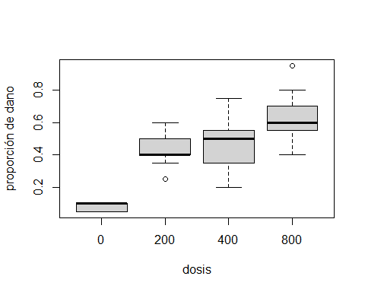
En el gráfico se observa que la proporción de daños tiende a ser mayor para las dosis 200, 400 y 800 con respecto al control, y entre ellas es un poco mayor para la dosis 800.

Ejemplo de propensión (odds)
Si $p=0.6$, esto nos lleva a que:
$$odds=\left(\frac{0.6}{0.4}\right)=\frac{3}{2}$$
Esto se interpreta como:
Por 3 hojas dañadas, existen 2 hojas no dañadas. Cuando el $odds=1$, quiere decir que $P=0.5$.
Notas:
- El logaritmo de los odds debe ser lineal, pero si la dosis es un factor no es necesaria la linealidad.
- Una ventaja que tiene usar los datos desagrupados (por ejemplo que en este experimento se tuvieran la información de cada hoja en específico), es medir ciertas variables específicas para cada unidad, un ejemplo de ello sería el tamaño o diamétro de la hoja.

Estimación de un modelo Binomial en r
mod.trat=glm(cbind(mal,20-mal)~dosix,family=binomial(link = "logit"),data=base)
mod.trat$coef
## (Intercept) dosix200 dosix400 dosix800
## -2.431941 2.153228 2.293258 3.050980
La ecuación estimada usando como referencia la dosis 0 está dada por:
$$log\left(\frac{p}{1−p}\right)=−2,43+2,15D_{200}+2,29D_{400}+3,05D_{800}$$

Estimación de la parte lineal con suma nula
options(contrasts=c("contr.sum","contr.poly"))
contrasts(base$dosix)
## [,1] [,2] [,3]
## 0 1 0 0
## 200 0 1 0
## 400 0 0 1
## 800 -1 -1 -1
mod.sum=glm(cbind(mal,20-mal)~dosix,family=binomial,data=base)
b = mod.sum$coef
tau_4 = -sum(b[-1])
pl=(b[1]+ c(b[-1], tau_4))
names(pl)=c("dosix0","dosix200","dosix400","dosi800")
pl
## dosix0 dosix200 dosix400 dosi800
## -2.4319411 -0.2787134 -0.1386834 0.6190392

Estimar la probabilidad de éxito en un modelo binomial
Para este ejemplo nuestro éxito es que la hoja esté dañanda, por lo que a continuación se le presenta, la forma de cálcularlo:
dt=mod.trat$coef
beta0=dt[1]
taus=dt
taus[1]=0
p1=exp(beta0+taus)/(1+exp(beta0+taus))
names(p1)=c("D0","D200","D400","D800")
p1
## D0 D200 D400 D800
## 0.08076923 0.43076923 0.46538462 0.65000000
La interpretación del D200 es:
Para la dosis 200 se estima por cada 100 hojas en promedio 46 jojas están dañadas.

Estimación del odds
round(p1/(1-p1),2)
## D0 D200 D400 D800
## 0.09 0.76 0.87 1.86
La interpretación del D200 es:
Para la dosis 200, se estima que en promedio por cada 75 hojas dañadas existen 100 no dañadas.

Estimación automática con predict()
Directamente con la función de R se obtiene una estimación para cada planta, pero hay 13 plantas con el mismo tratamiento por lo que no es necesario tener tantas estimaciones, se puede saca un valor único por tratamiento.
# Si se coloca solo predict devuelve la parte lineal
probs=predict(mod.trat,type="response")
p2=tapply(probs,base$dosix,mean)
names(p2)=names(p1)
p2
## D0 D200 D400 D800
## 0.08076923 0.43076923 0.46538462 0.65000000
Otra forma de sacarlo
p3 = unique(predict(mod.trat,type="response"))
names(p3) = names(p2)
p3
## D0 D200 D400 D800
## 0.08076923 0.43076923 0.46538462 0.65000000

Estimar la probabilidad para una cantidad específica de unidades
Se quiere estimar promedio de hojas dañadas por planta en cada tratamiento, si la planta tiene 1500 hojas
p1=exp(beta0+taus)/(1+exp(beta0+taus))
1500*p1
## (Intercept) dosix200 dosix400 dosix800
## 121.1538 646.1538 698.0769 975.0000

Prueba para verificar si la dosis tiene un efecto en la probabilidad
drop1(mod.trat,test="LRT")
## Single term deletions
##
## Model:
## cbind(mal, 20 - mal) ~ dosix
## Df Deviance AIC LRT Pr(>Chi)
## <none> 68.548 235.79
## dosix 3 276.660 437.90 208.11 < 2.2e-16 ***
## ---
## Signif. codes: 0 '***' 0.001 '**' 0.01 '*' 0.05 '.' 0.1 ' ' 1
Con la prueba de la Razón de Verosimilitud (LRT) se obtiene una deviancia para el modelo grande de 68.55, mientras que para el modelo en que se elimina dosis se obtiene 276.66. La diferencia entre ellas es 208.11, que proviene de una distribución chi-cuadrado con 3 grados de libertad, y tiene una probabilidad asociada de error tipo I diminuta (p<0.001). Por lo tanto, se rechaza la hipótesis de que ambos modelos explican lo mismo. Finalmente, se dice que sí existe un efecto de la dosis sobre la probabilidad de daño, es decir, no todas las dosis tienen las misma probabilidad de daño.

Comparción de propensiones
Primero hay que hacer los contrastes. Si los coeficientes para las dosis se denominan con $α_{200}$, $α_{400}$ y $α_{800}$, se sabe que $α_{0}=0$. Por ejemplo para comparar la dosis 800 contra la dosis 400, se tiene que el OR respectivo es:
Por lo tanto, el vector de coeficientes del contraste asociado está dado por: c(0,0,-1,1). De esta forma se construyen los otros constrastes y se colocan en una matriz con los contrastes. Si cada contraste se denomina $η$, se tiene que** $OR=exp\left(η\right)$
$$OR=exp\left(α_{a800}−α_{400}\right)$$
La demoestración de este proceso es:
$$log\left(\frac{π_{800}}{1−π_{800}}\right)−log\left(\frac{π_{400}}{1−π_{400}}\right)$$
Lo expoenciamos y por propiedades de logatimos nos lleva a este resultado:
$$\left(\frac{\frac{π_{800}}{1−π_{800}}}{\frac{π_{400}}{1−π_{800}}}\right)=e^{\left(β_{0}+τ_{800}\right)−\left(β_{0}+τ_{400}\right)}$$
Este proceso anterior es lo que llamamos Odds Ratio (OR), que es lo mismo que decir la razón de dos propensiones.
Propiedad:
$$\text{Si }π_{i}=π_{j}⇔OR_{i|j}=1⇔τ_{j}=τ_{i}$$
Los vectores se contrutyen de la siguiente manera:
dt=mod.trat$coef
d0 = c(1,0,0,0)
d200 = c(1,1,0,0)
d400 = c(1,0,1,0)
d800 = c(1,0,0,1)
d0.200 = d0-d200
d0.400 = d0-d400
d0.800 = d0-d800
d200.400 = d200-d400
d200.800 = d200-d800
d400.800 = d400-d800
h = cbind(d0.200, d0.400, d0.800, d200.400, d200.800, d400.800 )
eta=t(h)%*%dt
or=exp(abs(eta))
colnames(or)="OR"
round(or,2)
## OR
## d0.200 8.61
## d0.400 9.91
## d0.800 21.14
## d200.400 1.15
## d200.800 2.45
## d400.800 2.13
Ojo que estos son los contrastes
c1=c(0,0,-1,1)
c2=c(0,-1,0,1)
c3=c(0,0,0,1)
c4=c(0,-1,1,0)
c5=c(0,0,1,0)
c6=c(0,1,0,0)
h=cbind(c1,c2,c3,c4,c5,c6)
eta=t(h)%*%dt
or=exp(eta)
rownames(or)=c("800-400","800-200","800-0","400-200","400-0","200-0")
colnames(or)="OR"
round(or,2)
## OR
## 800-400 2.13
## 800-200 2.45
## 800-0 21.14
## 400-200 1.15
## 400-0 9.91
## 200-0 8.61
Con la estimación puntual de los OR, se observa que son muy altos al comparar todas las dosis contra el control, pero entre las otras dosis (200, 400 y 800), las que más se diferencian son 800 vs 200 y luego 800 vs 400.
Prueba de hipótesis
Tenemos lo siguiente:
$$\begin{matrix}η & =α_{i}−α_{j} \\ Var\left(η\right) & =Var\left(α_{i}−α_{j}\right) \\ & =Var\left(α_{i}\right)+Var\left(α_{j}\right) \\ ee\left(η\right) & =\sqrt{Var\left(α_{i}\right)+Var\left(α_{j}\right)}\end{matrix}$$
Esto es equivalente a :
$$\sqrt{e^{α_{i}−α_{j}}}$$
ee=sqrt(diag(t(h)%*%vcov(mod.trat)%*%h))
(q=eta/ee)
## [,1]
## c1 4.2118536
## c2 4.9728405
## c3 11.6394284
## c4 0.7934758
## c5 8.8423663
## c6 8.2884860
(pn=pnorm(q, lower.tail = F))
## [,1]
## c1 1.266418e-05
## c2 3.298947e-07
## c3 1.298753e-31
## c4 2.137503e-01
## c5 4.685620e-19
## c6 5.734954e-17
pn < 0.05/12 # Se usa bomferroni
## [,1]
## c1 TRUE
## c2 TRUE
## c3 TRUE
## c4 FALSE
## c5 TRUE
## c6 TRUE
# Observe que es una prueba de dos colas 2*d = 12, donde d = 6
Cálculo de Intervalos de Confianza
$$IC=e^{η±z⋅ee}$$
k=5 #número de intervalos de confianza
qz=qnorm(1-0.05/(2*k))
ic=cbind(exp(eta-qz*ee),exp(eta+qz*ee))[-4,] #Quitamos 4 porque no es significativa
rownames(ic)=rownames(or)[-4] #Quitamos 4 porque no es significativa
ic1=cbind(ic,ee[-4]) #Quitamos 4 porque no es significativa
colnames(ic1)=c("L.Inf","L.Sup","ee")
ic1
## L.Inf L.Sup ee
## 800-400 1.342220 3.390985 0.1799024
## 800-200 1.541468 3.907001 0.1805311
## 800-0 10.759533 41.519721 0.2621246
## 400-0 5.079533 19.323001 0.2593489
## 200-0 4.410839 16.817005 0.2597854
Las comparaciones contra la dosis 0 son muy imprecisas, en cambio las comparaciones entre dosis 800 y las otras dos dosis son más precisas. Esto es una consecuencia de que estas dos últimas comparaciones tienen errores estándar más pequeños.
Nota: Las probabilidades no se dividen debido a su complejidad matemática, para calcular sus intervalos de confianza, en estadística Bayesiana esos intervalos se pueden hacer de forma más sencilla.
Interpretación y cálculo de los límites inferiores de las comparaciones
qz=qnorm(1-0.05/k)
LIM=exp(eta-qz*ee)[-4]
names(LIM)=rownames(or)[-4]
LIM
## 800-400 800-200 800-0 400-0 200-0
## 1.403834 1.612482 11.486671 5.419058 4.706180
Con una confianza global de 95%, se puede decir que la propensión de daño para D800 es al menos 40% mayor que la de D400, 61% mayor que la de D200 y es 11.5 veces la de D0, que la propensión de daño de D400 es al menos 5.4 veces la de D0 y la propensión de daño de D200 es al menos 4.7 veces la de D0.

Análisis de la dosis como continua
Cuando se utliza la variable como continua, podemos realizar interpolaciones para diferentes rangos de una variable en específico.
library(car)
## Loading required package: carData
##
## Attaching package: 'car'
## The following object is masked from 'package:dplyr':
##
## recode
logodds=log((prop)/(1-prop))
scatterplot(logodds~log(base$dosis+0.1,2),xlab="dosis",ylab="log(odds)")
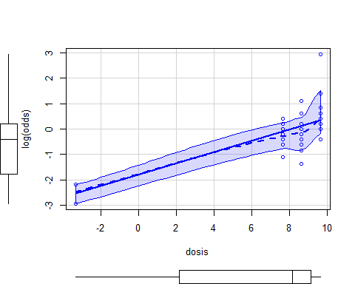
En el gráfico se observa que para el intervalo que va de 0 a 200, hay un comportamiento diferente al resto del intervalo estudiado, lo cual hace pensar que la relación general entre el log(odds) y la dosis no es lineal. Si se observa solo la parte de la dosis que va de 200 en adelante, se aprecia un comportamiento más lineal. Entonces, el modelo que se ajusta con la variable dosis en forma continua no está siguiendo lo que se observa en este gráfico.
El problema de la estimación es como se prueba la linealidad, debido a que hay valores únicos, es decir que hay sujetos que no tiene esa variable continua exacytamente igual. Po ejmplo si se quiere hacer un estudio de la relación de la altura con ser hombres, en donde en la muestra se pueden tener una cantidad de sujetos, pero prácticamemte todos tiene una altura distinta asociada a una variable binaria. En algunos casos si se cumple, en otros este problema puede generarnos problema en el supuesto de linelidad.
En este caso, como no hay linealidad no es recomendable asumir linealidad, por lo que se tiene que considerar como factor o realizar una transformación

Estimación del modelo con la variable continua
# Se le suma uno al log porque hay valores que son 0
# Además como la dosis se está duplicando, se hace el logaritmo en base 2
mod2=glm(cbind(mal,20-mal)~log(dosis+1,2),family=binomial,data=base)
(beta=mod2$coef)
## (Intercept) log(dosis + 1, 2)
## -2.5453254 0.3028078
Primero tenemos que probar la siguiente hipótesis:
$$H_{0}:β_{1}=0$$
drop1(mod2, test = "Chisq")
## Single term deletions
##
## Model:
## cbind(mal, 20 - mal) ~ log(dosis + 1, 2)
## Df Deviance AIC LRT Pr(>Chi)
## <none> 75.45 238.69
## log(dosis + 1, 2) 1 276.66 437.90 201.21 < 2.2e-16 ***
## ---
## Signif. codes: 0 '***' 0.001 '**' 0.01 '*' 0.05 '.' 0.1 ' ' 1
Debido a que la probabilidad asociada a la prueba es p < 0.001, podemos decir que al duplicar la dosis la propensión de daño cambia significativamente.
Nota: Recordar que si no se rechaza, se tiene que analizar si tengo una muestra suficiente para probar que hayan diferencias (Potencia). Es importante tomar en cuentra que para regresión logística se necesitan muchos datos.
Tenemos que:
$$\begin{matrix} & Odds_{2}=e^{−2.54+0.30⋅\log_{2}\left(2D\right)} \\ & Odds_{2}=e^{−2.54+0.30⋅\left(\log_{2}\left(2\right)+\log_{2}\left(D\right)\right)} \text{Note que}\log_{2}\left(2\right)=1 \\ & Odds_{1}=e^{−2.54+0.30⋅\left(\log_{2}\left(D\right)\right)} \\ & ⟹OR_{2|1}=e^{0.30}=1.35\end{matrix}$$
Interpretación: Al duplicar la dosis la propensión se amplifica ó simplifica 1.35 veces, es decir aumenta 35%.
Luego realizamos su intervalos de confianza
exp(confint(mod2))
## Waiting for profiling to be done...
## 2.5 % 97.5 %
## (Intercept) 0.04878415 0.119730
## log(dosis + 1, 2) 1.28597445 1.432722
Con un 95% de confianza, al duplicar la dosis la propensión de daño se multiplica entre 28% y 43%.
La ecuación estimada usando dosis de forma continua es la siguiente:
$$log\left(\frac{p}{1−p}\right)=−1.41+0,003D$$
xh=c(1,300)
eta=t(xh)%*%beta
prob300.a=exp(eta)/(1+exp(eta))
prob300.b=predict(mod2,data.frame(dosis=300),type="response")
c(prob300.a,prob300.b)
## 1
## 1.0000000 0.4869726
En el siguiente gráfico se muestren los porcentajes de hojas dañadas por planta contra la dosis
curve(exp(beta[1]+beta[2]*x)/(1+exp(beta[1]+beta[2]*x)),0,2000,
ylab="probabilidad",xlab="dosis",ylim=c(0,1))
points(base$dosis,base$mal/20,pch=18,col=2)
points(300,prob300.a,col=4,pch="+",cex=1.5)
a=round(beta[1],2); b=format(round(beta[2],3),scientific=F)
title(main=(bquote(log(pi/(1-pi))==.(a)+.(b)*D)))
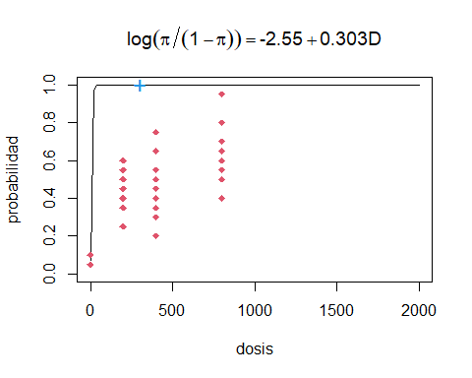

Análisis de linealidad en estudios longitudinales
Observe el siguiente ejemplo visto en clase
Un estudio busca analizar si los cambios en el rendimiento físico se encuentran relacionados con los cambios en el rendimiento cognitivo de las personas conforme estas envejecen. Para esto se han recolectado datos que provienen del proyecto “Comparación del envejecimiento físico y cognitivo en personas de los Estados Unidos de América y de Costa Rica”. Cada sujeto de investigación se presentó tres veces a realizar las pruebas (físicas y neurocognitivas), en diferentes años. Interesa conocer si cambios en el rendimiento físico están asociados a cambios en el rendimiento cognitivo tanto en hombres como en mujeres y si esta asociación es más fuerte en un sexo que en el otro.
Basado en este estudio se hace un gráfico donde se aprecie una interacción entre rendimiento cognitivo y el rendimiento físico
## Warning: Using `size` aesthetic for lines was deprecated in ggplot2 3.4.0.
## ℹ Please use `linewidth` instead.
## This warning is displayed once per session.
## Call `lifecycle::last_lifecycle_warnings()` to see where this warning was
## generated.
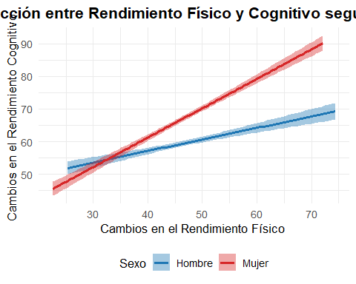
Luego se gráfica la pendiente de cada persona
xyplot(rend_cognitivo~rend_fisico|id, groups = sexo, type = c("r", "p") , auto.key = list(columns = 2),data = datos_sujetos[1:30,], pch = 18)
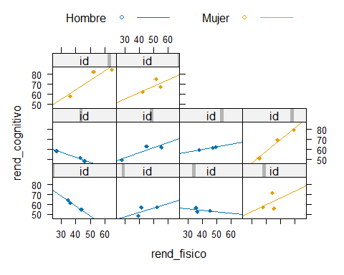
Observe que con tres medidas es muy díficil aceptar el supuesto de linealidad
A continuación se le demuestra por medio de una simulación lo que está ocurriendo
Tenemos el siguiente modelo con sus valores verdaderos
$$μ=2+3X$$
Además se tiene que $\hat{σ}=1$
A continuación se simulan con dos semillas distintas
set.seed(1234)
x = runif(3,2,2.5)
y = 2+ 3*x +rnorm(2,0,1)
lm(y~x)$coef[2]
## x
## 3.092903
set.seed(1236)
x = runif(3,2,2.5)
y = 2+ 3*x +rnorm(2,0,1)
lm(y~x)$coef[2]
## x
## 10.16951
Podemos observar que las pendientes dieron un resultado muy distinto
Ahora vamos a realizarlo con x = runif(3,2,2.01).
set.seed(1234)
x = runif(3,2,2.01)
y = 2+ 3*x +rnorm(2,0,1)
lm(y~x)$coef[2]
## x
## 7.645137
set.seed(1236)
x = runif(3,2,2.01)
y = 2+ 3*x +rnorm(2,0,1)
lm(y~x)$coef[2]
## x
## 361.4754
Es importante notar que cuando bajamos la x, el problema se empeoró y ahora las pendientes estimadas son demasiado distintas.
Para un último caso, lo haremos con x = runif(3,2,20)
set.seed(1234)
x = runif(3,2,20)
y = 2+ 3*x +rnorm(2,0,1)
lm(y~x)$coef[2]
## x
## 3.002581
set.seed(1236)
x = runif(3,2,20)
y = 2+ 3*x +rnorm(2,0,1)
lm(y~x)$coef[2]
## x
## 3.199153
En este caso las pendientes son mucho más parecidas. Esto nos lleva a que no siempre es bueno realizar estudios longitudinales, si el tiempo o nuestyra variable x no está causando ningún y que sería mejor capturar una mayor cantidad de datos en un solo momento, para obtener mejores resultados. Si el objetivo del estudio verdaderamente hacer un estudio longitinal, lo que se recomienda es que haya más tiempo entre cada medición, para observar un efecto.

Modelos para conteos
La diferencia entre un modelo binomial y otro poisson radica en la información que se tiene, esto es porque en un modelo binomial yo puedo conocer o conozco el máximo en cambio en el poisson esto no es así.Un ejemplo de esto con el experimento de las hojas dañadas es que en ese experimento sabemos que nuestra variable resúesta es el número de hojas dañadas y sabiamos que el total o el máximo de hojas de cada planta eran 20, por lo que yo puedo calcular la proporción de hojas dañadas de este total. Para el caso de la poisson es como si yo tomará una ramita para contar las hojas dañanas, pero no se posee conocimiento, ni se puede averiguar de cual puede ser el número máximo de hojas dañadas.
Un modelo Poisson se escribe de la siguiente manera:
$$log\left(λ_{x}\right)=β_{0}+β_{1}X$$
donde:
- $λ_{x}=E\left[X|Y\right]$
- $E\left[Y|X\right]=Var\left[Y|X\right]$ y $Y|X∼P\left(λ_{x}\right)$
En un modelo binomial tenemos esto
$$\frac{odds_{x+1}}{odds_{x}}=\frac{\frac{π_{x+1}}{1−π_{x+1}}}{\frac{π_{x}}{1−π_{x}}}=2$$
En un modelo Poisson
Al aumentar x en una unidad, la propensión es 2 veces mayor o la propensión de daño es el doble al aumentar la x una unidad.
$$\frac{λ_{x+1}}{λ_{x}}=2$$
Al aumentar x en una unidad, el promedio es 2 veces mayor
En este tipo de modelo no tiene sentido probar el supuesto de homocedasticidad, debido a que la media es igual a la varianza. Debido a que este modelo se distribuye como una Poisson, no se necesita el supuesto de normaalidad. El único supuesto a tomar en cuenta puede ser la multicolinealidad, pero este depende de la cantidad de factores.
Experimento de Moscas
En un experimento diseñado para ver el tipo de aditivo que se puede poner en una trampa para moscas, se probaron 4 tratamientos: miel, sirope, leche y vinagre.
En diferentes lugares donde había una población importante de moscas se colocaron 4 trampas en cada lugar, una con cada aditivo y se contó el número de moscas atrapadas en cada trampa.
El experimento se repitió durante varios días. Se usaron dos lugares y se repitió durante 4 días, por lo que se tienen 32 observaciones de los conteos para las 4 trampas.
Notas: Ese experimento se podría hacer más rápido si se hacían 16 trampas en un solo día
A continuación se ve el gráfico de un conteo
load("moscas.Rdata")
attach(base)
library(ggplot2)
qplot(trat1,conteo,geom="boxplot",ylab="conteo",xlab="tratamiento")
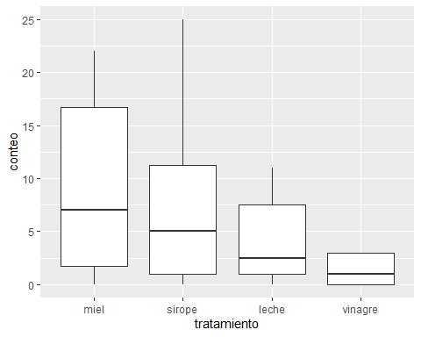 Nota: Recuerde que la homocedasticidad se omite
En este caso se cuenta el número de moscas en un momento y lugar específico bajo un cierto tratamiento. Este número teóricamente puede ir de cero a infinito, siendo en general los conteos obtenidos números no muy grandes, por lo que la distribución es genuinamente Poisson y no convendría aproximarla a la normal por el hecho de no tener conteos muy grandes.
El modelo es:
$$log\left(λ_{j}\right)=β_{0}+τ_{j}$$
Con la restricción de $∑τ_{j}=0$

Estimación de un modelo Poisson
options(contrasts=c("contr.sum","contr.poly")) # Suma nula
mod1=glm(conteo~trat1,family=poisson,data=base)
contrasts(trat1)
## [,1] [,2] [,3]
## miel 1 0 0
## sirope 0 1 0
## leche 0 0 1
## vinagre -1 -1 -1
Estimación de todos los coeficientes del modelo
d=mod1$coef
d1=c(d,-sum(d[2:4]))
names(d1)[5] = "trat14"
round(d1,2)
## (Intercept) trat11 trat12 trat13 trat14
## 1.51 0.72 0.54 -0.06 -1.19

Cálculo de valores ajustados de un modelo Poisson

Forma manual
$$\text{Si}log\left(λ_{j}\right)=β_{0}+τ_{j}⟹λ_{j}=e^{β_{0}+τ_{j}}$$
d2=d1[-1]
lambda=exp(d[1]+d2)
names(lambda)=levels(trat1)
round(lambda,2)
## miel sirope leche vinagre
## 9.25 7.75 4.25 1.38

Forma automática.
fit=predict(mod1,type="response")
means = unique(predict(mod1,type="response"))
names(means) = levels(base$trat1)
# También se puede con
# tapply(fit,trat1,mean)
means
## miel sirope leche vinagre
## 9.250 7.750 4.250 1.375

Supuesto de un modelo Poisson
En este tipo de modelo tenemos un supuesto muy importante:
$$λ_{j}=σ_{j}$$
$$E\left[Y|j\right]=V\left[Y|j\right]$$
Si este no se cumple existen dos alternativas, las cuales son:
- Quasi-Poisson
- Binomial Negativa
Además de esto se tienen que cumplir los siguientes supuestos:
- Linealiadad con las predictoras continuas.
- No multicolinealidad (Si en nuestro modelo hay más de una predictora númerica).

Cálculo de los residuales normales
r=residuals(mod1,type="response") # El type response, es una predicción de la media del modelo
#Sin el "response", calcula solo la parte lineal no la media

Gráfico para visualizar los residuales
A continuación se le presenta el código poara generar un gráfico que ayude a visualizar está situación
# El residual al cuadrado es una medida de variabilidad
plot(log(r^2)~log(fit),pch=18,xlab=expression(log(hat(lambda))),
ylab=expression(log(r^2)))
abline(0,1) #Esto es la identidad
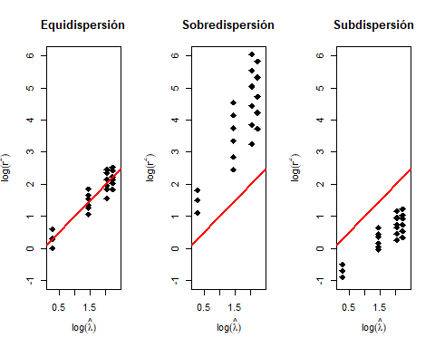
Lo más común es observar Sobredispersión en muchos casos la subdispersión no sucede.

Cálculo de los residuales de Pearson
Un residual de Pearson se define como:
$$r_{p}=\frac{y−\hat{y}}{\sqrt{\hat{y}}}$$
De esto podemos obtener el cuadrado medio residual de Pearson el cual se define como:
$$\frac{∑r_{p}^{2}}{n−p}=ϕ$$
donde:
- $ϕ:$ Es el paramétro de dispersión
- $n:$ El número de observaciones
- $p$: número de paramétros del modelo
Para $ϕ$, tenemos tres casos:
$$\begin{matrix}ϕ∼1 & ⟹\text{Equidispersión} \\ ϕ>1 & ⟹\text{Sobredispersión} \\ ϕ<1 & ⟹\text{Subdispersión}\end{matrix}$$
A continuación se le presenta la fórmula de calcularlo en r
n = nrow(base)#número de observaciones
p = length(mod1$coef)#Número de coef
phi=sum(residuals(mod1,type="pearson")^2)/(n-p)
round(phi,1)
## [1] 6.1
Se obtiene un parámetro de dispersión $ϕ=6.1$ , el cual es mucho mayor que 1, por lo que se comprueba la sospecha de que existe sobredispersión, por lo tanto, no se cumple el supuesto que dice que la media condicional es igual que la variancia condicional.
En ocasiones decir que la media es igual a la varianza es algo muy fantasioso e irreal, por lo que hay varias casos que pueden ocurrir uno de ello es cuando la varianza es proporcional a la media, con esto nos referimos a los siguiente:
Esto lo podemos considerar como un supuesto. Por lo que ignoramos un supuesto para incluir otro.
$$σ_{j}^{2}=ϕλ_{j}$$
En el ejemplo anterior como $ϕ=6.1$
Esto nos lleva a que:
$$\begin{matrix} & λ_{1}=2⟹σ_{1}^{2}=12.2 \\ & λ_{2}=4⟹σ_{2}^{2}=24.4 \\ \end{matrix}$$
Hay otros dos casos los cuales son:
- Cuando la varianza tiene un comportamiento cuadrático, lo que sería una binomial negativa.
- Cuando la varianza tiene una relación aleatoria con la media y no se puede observar su comportamiento. Por está razón en muchas ocasiones se utiliza la que no está tan aleajada.
Jerarquía con Alta Sobredispersión
Rendimiento | Modelo | Diagnostico
Mejor | Binomial Negativa | Ajusta la varianza de forma cuadrática.
Intermedio | Quasi-Poisson | Corrige errores estándar usando phi.
Peor | Regresión Poisson | Subestima errores estándar (falsos positivos).

Jerarquía con Baja Dispersión / Muestra Pequeña
Rendimiento | Modelo | Diagnostico
Mejor | Binomial Negativa | Sigue siendo el más flexible y robusto.
Intermedio | Regresión Poisson | Eficiente y parsimonioso si phi es cercano a 1.
Peor | Quasi-Poisson | Introduce sobreparametrización innecesaria.
A continuación se le presenta como colocar el modelo quasipoisson en r
mod2=glm(conteo~trat1,family=quasipoisson(link=log),base)#da lo mismo sin el (link=log)
summary(mod2)
##
## Call:
## glm(formula = conteo ~ trat1, family = quasipoisson(link = log),
## data = base)
##
## Coefficients:
## Estimate Std. Error t value Pr(>|t|)
## (Intercept) 1.5094 0.2394 6.306 8.07e-07 ***
## trat11 0.7152 0.3140 2.278 0.0306 *
## trat12 0.5383 0.3265 1.649 0.1104
## trat13 -0.0625 0.3837 -0.163 0.8718
## ---
## Signif. codes: 0 '***' 0.001 '**' 0.01 '*' 0.05 '.' 0.1 ' ' 1
##
## (Dispersion parameter for quasipoisson family taken to be 6.113518)
##
## Null deviance: 250.72 on 31 degrees of freedom
## Residual deviance: 189.43 on 28 degrees of freedom
## AIC: NA
##
## Number of Fisher Scoring iterations: 5
ee2=summary(mod2)$coef[,2]
ee1=summary(mod1)$coef[,2]
ee2/ee1
## (Intercept) trat11 trat12 trat13
## 2.472553 2.472553 2.472553 2.472553
Todos los errores estándar se inflan. Siempre la Quasi-Poisson va a tener errores estándar mayores que la Poisson normal.
sqrt(phi)
## [1] 2.472525
Se puede observar que los coeficientes son los mismos obtenidos anteriormente pero los errores estándar ahora son mayores. Estos son los correctos. El error estándar de cada coeficiente ahora es $\sqrt{ϕ}$ veces el que se había obtenido antes.
A continuación observe la diferencia entre los $ϕ$ de los modelos
summary(mod1)$disp # Modelo de equidispersión
## [1] 1
summary(mod2)$disp #Modelo de sobredispersión
## [1] 6.113518

Análisis de si la varianza es proporcional a la media
med=tapply(conteo,trat1,mean)
v=tapply(conteo,trat1,var)
round(v/med,2)
## miel sirope leche vinagre
## 8.52 10.20 4.08 1.65
En el caso de sirope la variancia es 10.2 veces la media, mientras que en el vinagre la variancia no llega a ser ni el doble de la media. Por lo tanto, no parece que las variancias sean proporcionales a las medias.
Nota:Si tenemos un predictor que es una variable continua, se necesitan más datos para hacer la verificación de que es proporcional

Comparación de medias
Tenemos las siguientes medias:
$$\begin{matrix}\hat{λ_{1}}=e^{β_{0}+τ_{1}} \\ \hat{λ_{2}}=e^{β_{0}+τ_{2}}\end{matrix}$$
Para compararlas se debe realizar una razón:
$$\text{Razón}=e^{τ_{2}−τ_{1}}$$
Esto nos lleva a la siguiente hipótesis:
$$H_{0}:λ_{2}=λ_{1}⇔τ_{2}=τ_{1}$$
Nota: Recuerde que la interpretación es aumenta x veces o es el doble etc.

Poisson inflada con ceros
Esto es un fenoméno de cuando la variable que yo estoy estudiando tiene muchos ceros. Su nombre en inglés es Zero-inflation Poisson
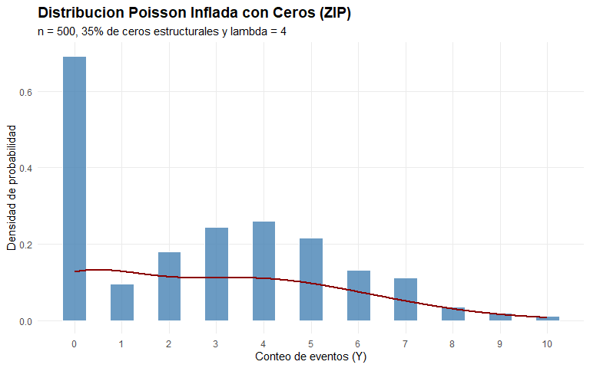

Resumen de la diferencia entre un modelo de conteo y otro binomial
$$log\left(\frac{π}{1−π}\right)=PL→.OR$$
$$log\left(λ\right)=PL→\text{Razón de medias}$$

